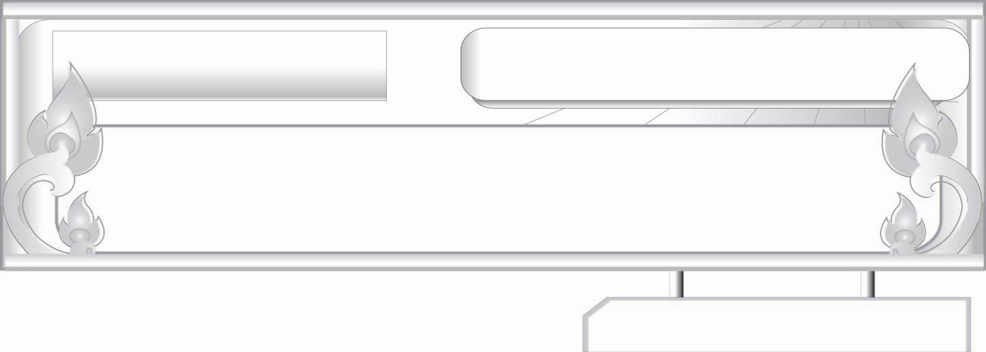
สุภาษิตสอนหญิง
แผนการจัดการเรียนรู้ที่ ๕
การรู้จักรักนวลสงวนตัว
ชั้นประถมศึกษาปีที่ ๖ เวลา ๑ ชั่วโมง
หน่วยการเรียนรู้ที่ ๔

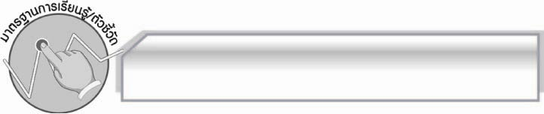
มาตรฐานการเรียนรู้/ตัวชี้วัด

มาตรฐานการเรียนรู้
มาตรฐาน ท ๑.๑ ใช้กระบวนการอ่านสร้างความรู้และความคิดเพื่อนำไปใช้ตัดสินใจ แก้ปัญหาในการดำเนินชีวิต และมีนิสัยรักการอ่าน
ตัวชี้วัด
ท ๑.๑ ป. ๖/๑ อ่านออกเสียงบทร้อยแก้วและบทร้อยกรองได้ถูกต้อง
ท ๑.๑ ป. ๖/๒ อธิบายความหมายของคำ ประโยค และข้อความที่เป็นโวหาร
ท ๑.๑ ป. ๖/๕ อธิบายการนำความรู้และความคิดจากเรื่องที่อ่านไปตัดสินใจแก้ปัญหา
ในการดำเนินชีวิต
ท ๑.๑ ป. ๖/๘ อ่านหนังสือตามความสนใจและอธิบายคุณค่าที่ได้รับ
มาตรฐานการเรียนรู้
มาตรฐาน ท ๕.๑ เข้าใจและแสดงความคิดเห็น วิจารณ์วรรณคดีและวรรณกรรมไทยอย่างเห็นคุณค่าและนำมาประยุกต์ใช้ในชีวิตจริง
ตัวชี้วัด
ท ๕.๑ ป. ๖/๑ แสดงความคิดเห็นจากวรรณคดีหรือวรรณกรรมที่อ่าน
ท ๕.๑ ป. ๖/๓ อธิบายคุณค่าของวรรณคดีและวรรณกรรมที่อ่านและนำไปประยุกต์
ใช้ในชีวิตจริง
ท ๕.๑ ป. ๖/๔ ท่องจำบทอาขยานตามที่กำหนดและบทร้อยกรองที่มีคุณค่าตามความสนใจ

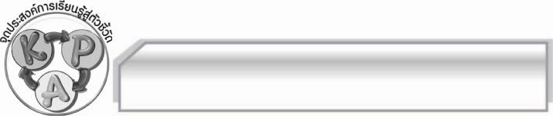
จุดประสงค์การเรียนรู้สู่ตัวชี้วัด

๑. รู้และเข้าใจความหมายจากสุภาษิตสอนหญิงเรื่องการรู้จักรักนวลสงวนตัว (K)
๒. ปฏิบัติตนตามสุภาษิตสอนหญิงเรื่อง การรู้จักรักนวลสงวนตัวได้ (P)
๓. เห็นประโยชน์ของการนำความรู้เรื่องการรู้จักรักนวลสงวนตัวไปปฏิบัติจริง (A)

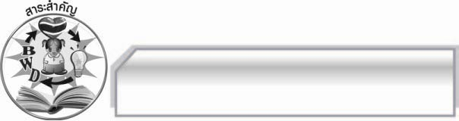
สาระสำคัญ

สุภาษิตสอนหญิงเป็นเรื่องการรู้จักรักนวลสงวนตัวเป็นคำสอนสำหรับสตรี มีข้อคิดเตือนใจและหลัก
ในการประพฤติตนแก่สตรีในเรื่องต่างๆ ตามมารยาทและประเพณีไทยในยุคสมัยนั้นๆ ซึ่งยังใช้ได้ดีจนถึงปัจจุบัน

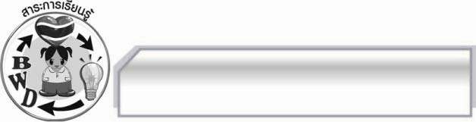
สาระการเรียนรู้

สุภาษิตสอนหญิง : การรู้จักรักนวลสงวนตัว
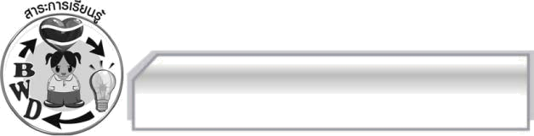

สมรรถนะสำคัญของผู้เรียน
๑. ความสามารถในการสื่อสาร
- ทักษะการอ่าน
- ทักษะการเขียน
- ทักษะการฟัง การพูด และการดู
๒. ความสามารถในการคิด
- การให้เหตุผล
- การจัดระบบความคิดเป็นแผนภาพ
- การสรุปความรู้
- การประเมินค่า
๓. ความสามารถในการแก้ปัญหา
๔. ความสามารถในการใช้ทักษะชีวิต

คุณลักษณะอันพึงประสงค์
ใฝ่เรียนรู้
ตัวชี้วัดที่ ๔.๒ แสวงหาความรู้จากแหล่งเรียนรู้ต่าง ๆ ทั้งภายในและภายนอกโรงเรียนด้วยการเลือกใช้
สื่ออย่างเหมาะสม บันทึกความรู้ วิเคราะห์ สรุปเป็นองค์ความรู้ และสามารถนำไปใช้ในชีวิตประจำวันได้
รักความเป็นไทย
ตัวชี้วัดที่ ๗.๑ ภาคภูมิใจในขนบธรรมเนียมประเพณี ศิลปะ วัฒนธรรมไทย และมีความกตัญญูกตเวที

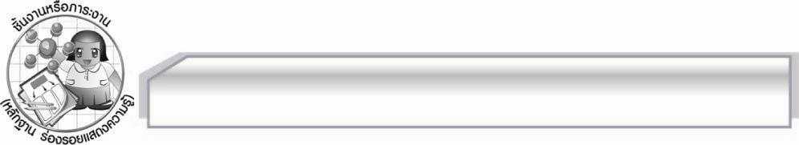
ชิ้นงานหรือภาระงาน (หลักฐาน ร่องรอยแสดงความรู้)

๑. ใบงาน เรื่อง การแสดงความคิดเห็นเกี่ยวกับคำสอนในสุภาษิตสอนหญิง
๒. ใบงาน เรื่อง การนำความรู้และความคิดจากสุภาษิตสอนหญิงไปใช้ในชีวิตจริง

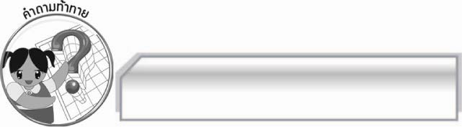
คำถามท้าทาย

การรู้จักรักนวลสงวนตัวก่อให้เกิดผลดีต่อตนเองและครอบครัวอย่างไร

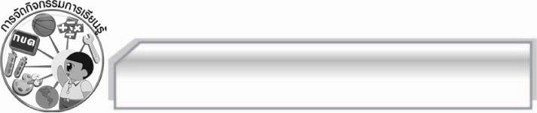
การจัดกิจกรรมการเรียนรู้

๑. ครูนำบัตรคำ การรู้จักรักนวลสงวนตัว มาติดไว้บนกระดาน แล้วให้นักเรียนร่วมกันสนทนา โดยครูใช้คำถามดังนี้
๏ นักเรียนจะแสดงการรักนวลสงวนตัวได้อย่างไร (ตัวอย่างคำตอบ ไม่ไปไหนกับผู้ชายเพียงลำพัง)

๒. ให้นักเรียนแบ่งกลุ่มออกเป็น ๕ กลุ่ม ร่วมกันศึกษาเกี่ยวกับสุภาษิตสอนหญิงเรื่อง การรู้จักรักนวลสงวนตัว แล้วแสดงความคิดเห็นเกี่ยวกับข้อคิดที่ได้และแนวทางในการปฏิบัติ พร้อมยกตัวอย่างแล้วนำข้อมูลมาสรุปในแผนภาพความคิดลงในกระดาษ A๔ แล้วออกมานำเสนอผลงานทีละกลุ่มจนครบ
ทุกกลุ่ม โดยครูอธิบายเพิ่มเติม
๓. ให้นักเรียนร่วมกันสนทนาถึงการนำความรู้เรื่องการรู้จักรักนวลสงวนตัวมาเป็นหลักปฏิบัติในสมัยปัจจุบัน พร้อมยกตัวอย่างเพิ่มเติม แล้วครูอธิบายให้นักเรียนฟังอีกครั้งจนทุกคนเข้าใจ
๔. ให้นักเรียนทำใบงานที่ ๔๑ เรื่อง การแสดงความคิดเห็นเกี่ยวกับคำสอนในสุภาษิตสอนหญิง และ
ใบงานที่ ๔๒ เรื่อง การนำความรู้และความคิดจากสุภาษิตสอนหญิงไปใช้ในชีวิตจริง แล้วร่วมกันแสดงความคิดเห็น
๕. ให้นักเรียนท่องจำคำกลอนในสุภาษิตสอนหญิงตอนที่ชอบ ๓ บท แล้วผลัดกันท่องให้เพื่อนฟัง
๖. ให้นักเรียนและครูร่วมกันสรุปความรู้ ดังนี้ สุภาษิตสอนหญิงเรื่องการรู้จักรักนวลสงวนตัวมีข้อคิดเตือนใจและหลักในการประพฤติตนแก่สตรีในเรื่องต่าง ๆ ตามมารยาทและประเพณีไทยในยุคสมัยนั้น ๆ ซึ่งยังใช้ได้ดีจนถึงปัจจุบัน
๗. ให้นักเรียนร่วมกันแสดงความคิดเห็น โดยครูใช้คำถามท้าทาย ดังนี้
๏ การรู้จักรักนวลสงวนตัวก่อให้เกิดผลดีต่อตนเองและครอบครัวอย่างไร

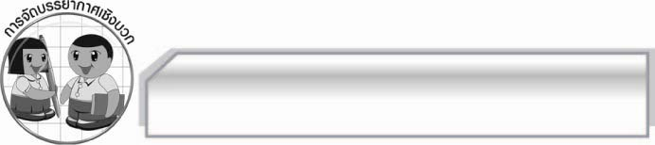
การจัดบรรยากาศเชิงบวก

ให้นักเรียนแสดงความคิดเห็นเกี่ยวกับสุภาษิตสอนหญิง : การรู้จักรักนวลสงวนตัวอย่างอิสระ ครูกล่าวคำชมเชยนักเรียนที่มีส่วนร่วมในการเรียน

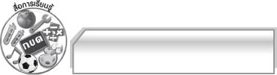
สื่อการเรียนรู้

๑. บัตรคำ
๒. กระดาษ A๔
๓. ใบงาน

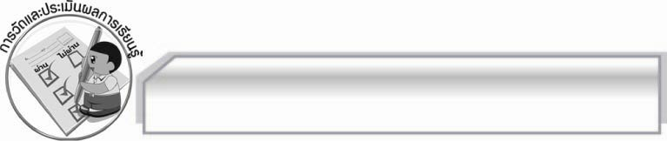
การวัดและประเมินผลการเรียนรู้

๑. วิธีการวัดและประเมินผล
๑.๑ สังเกตพฤติกรรมของนักเรียนในการเข้าร่วมกิจกรรม
๑.๒ สังเกตพฤติกรรมของนักเรียนในการเข้าร่วมกิจกรรมกลุ่ม
๑.๓ ตรวจใบงานที่ ๔๑ และ ๔๒
๒. เครื่องมือ
๒.๑ แบบสังเกตพฤติกรรมการเข้าร่วมกิจกรรม
๒.๒ แบบสังเกตพฤติกรรมการเข้าร่วมกิจกรรมกลุ่ม
๓. เกณฑ์การประเมิน
๓.๑ การประเมินพฤติกรรมการเข้าร่วมกิจกรรม
ผ่านตั้งแต่ ๒ รายการ ถือว่า ผ่าน
ผ่าน ๑ รายการ ถือว่า ไม่ผ่าน
๓.๒ การประเมินพฤติกรรมการเข้าร่วมกิจกรรมกลุ่ม
คะแนน ๙ - ๑๐ ระดับ ดีมาก
คะแนน ๗ - ๘ ระดับ ดี
คะแนน ๕ - ๖ ระดับ พอใช้
คะแนน ๐ - ๔ ระดับ ควรปรับปรุง

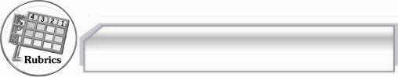
การประเมินผลตามสภาพจริง (Rubrics)

การประเมินผลใบงานนี้ ให้ผู้สอนพิจารณาจากเกณฑ์การประเมินผลตามสภาพจริง (Rubrics) เรื่อง การวิเคราะห์และแสดงความคิดเห็นเกี่ยวกับเรื่องที่อ่าน
ระดับคะแนน  เกณฑ์การประเมิน | ๔ | ๓ | ๒ | ๑
การวิเคราะห์และแสดงความคิดเห็นเกี่ยวกับเรื่องที่อ่าน | วิเคราะห์และแสดงความคิดเห็น  เกี่ยวกับเรื่องที่อ่าน  ได้ละเอียด ชัดเจน  มีเหตุผลน่าสนใจเชื่อมโยงกับการนำไปใช้ในชีวิตจริง | วิเคราะห์และแสดงความคิดเห็นเกี่ยวกับเรื่องที่อ่านได้ละเอียด ชัดเจนมีเหตุผลน่าสนใจ | วิเคราะห์และแสดงความคิดเห็นเกี่ยวกับเรื่องที่อ่านได้ค่อนข้างละเอียดมีเหตุผลประกอบ | วิเคราะห์และแสดงความคิดเห็น  เกี่ยวกับเรื่องที่อ่าน  ได้ แต่ไม่ละเอียด

เรื่อง การนำความรู้และความคิดจากเรื่องที่อ่านไปใช้ในการดำเนินชีวิต
ระดับคะแนน  เกณฑ์การประเมิน | ๔ | ๓ | ๒ | ๑
การนำความรู้และความคิดจากเรื่องที่อ่านไปใช้ในการดำเนินชีวิต | ระบุความรู้และความคิดจากเรื่องได้ถูกต้อง ชัดเจนหลายแง่มุม และสามารถเสนอ  แนวทางการนำไปใช้ในชีวิตจริงได้ดีและสร้างสรรค์ | ระบุความรู้และความคิดจากเรื่องได้ถูกต้อง ชัดเจนหลายแง่มุม และสามารถเสนอ  แนวทางการนำไปใช้ในชีวิตจริงได้ | ระบุความรู้และความคิดจากเรื่องได้ถูกต้อง แต่ระบุเพียง ๑ ประเด็นและเสนอ  แนวทางการนำไปใช้ในชีวิตจริง  ได้สัมพันธ์กัน | ระบุความรู้และความคิดจากเรื่องได้ถูกต้อง แต่ระบุเพียง ๑ ประเด็นไม่สามารถเชื่อมโยงกับชีวิตจริงได้ ต้องมีผู้แนะนำจึงจะเข้าใจ

เรื่อง การท่องจำบทร้อยกรอง
ระดับคะแนน  เกณฑ์การประเมิน | ๔ | ๓ | ๒ | ๑
การท่องจำ  บทร้อยกรอง | ท่องจำบทร้อยกรองได้ถูกต้องทุกคำ  ไม่มีติดขัด ตกหล่นออกเสียงคำถูกต้องชัดเจนทุกคำ เว้นจังหวะวรรคตอนถูกต้องทุกวรรค  ใช้ระดับเสียงแสดงอารมณ์ตามบทประพันธ์ได้ดีมาก | ท่องจำบทร้อยกรองได้ถูกต้องทุกคำ  ไม่มีติดขัด ตกหล่นออกเสียงคำถูกต้องชัดเจนทุกคำ เว้นจังหวะวรรคตอนถูกต้องทุกวรรค  ใช้ระดับเสียงแสดงอารมณ์ตามบทประพันธ์ได้ดี | ท่องจำบทร้อยกรอง ได้ถูกต้องทุกคำไม่มีติดขัด ตกหล่น  ออกเสียงคำถูกต้องชัดเจนทุกคำ เว้นจังหวะวรรคตอนถูกต้องเป็นส่วนใหญ่ ใช้ระดับเสียงแสดงอารมณ์ตามบทประพันธ์ได้พอใช้ | ท่องจำบทร้อยกรองได้ถูกต้องทุกคำ  แต่มีติดขัดบ้าง  ออกเสียงคำบางคำ  ยังไม่ชัดเจน เว้นจังหวะวรรคตอนถูกต้องเป็นบางวรรคระดับเสียงราบเรียบ  ไม่แสดงอารมณ์

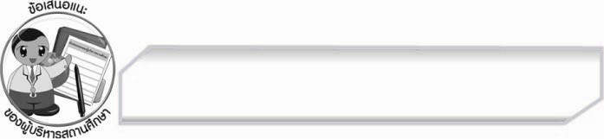
ข้อเสนอแนะของผู้บริหารสถานศึกษา
______________________________________________________________________________
______________________________________________________________________________
______________________________________________________________________________
______________________________________________________________________________
______________________________________________________________________________
______________________________________________________________________________
______________________________________________________________________________
______________________________________________________________________________
______________________________________________________________________________
______________________________________________________________________________
______________________________________________________________________________
______________________________________________________________________________
______________________________________________________________________________
______________________________________________________________________________
______________________________________________________________________________
______________________________________________________________________________
______________________________________________________________________________
______________________________________________________________________________
______________________________________________________________________________
______________________________________________________________________________
______________________________________________________________________________
______________________________________________________________________________
______________________________________________________________________________
______________________________________________________________________________

ลงชื่อ_________________________ (ผู้บริหารสถานศึกษา)

(_________________________)

________/________/_______


บันทึกหลังการสอน

ผลการจัดการเรียนการสอน

______________________________________________________________________________
______________________________________________________________________________
______________________________________________________________________________
______________________________________________________________________________
______________________________________________________________________________
______________________________________________________________________________

ปัญหา / อุปสรรค

______________________________________________________________________________
______________________________________________________________________________
______________________________________________________________________________
______________________________________________________________________________
______________________________________________________________________________
______________________________________________________________________________

แนวทางแก้ไข

______________________________________________________________________________
______________________________________________________________________________
______________________________________________________________________________
______________________________________________________________________________
______________________________________________________________________________
______________________________________________________________________________

ลงชื่อ____________________________ (ผู้บันทึก)

(_________________________)

________/________/_______

